**VELIKI LIPOVEC**

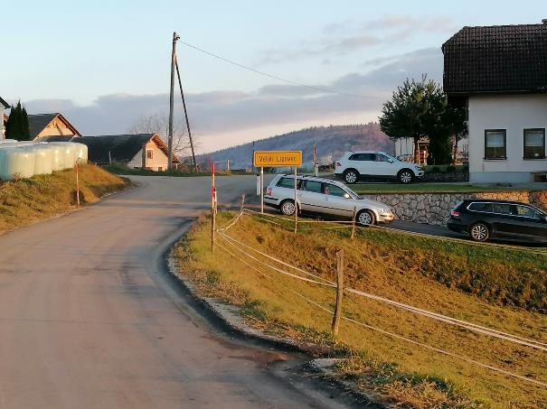

**Spominska plošča narodnemu heroju Dušanu Jerebu - Štefanu**

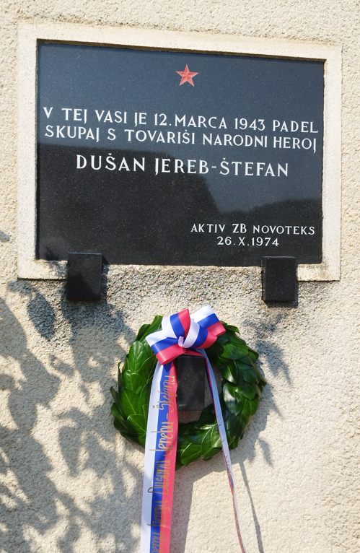

Spominska plošča pravokotne oblike iz črnega kamna, posvečena narodnemu heroju Dušanu Jerebu - Štefanu, ki je tu padel marca 1943. Pritrjena je na pročelju hiše Veliki Lipovec 19, kamor je bila postavljena oktobra 1974.

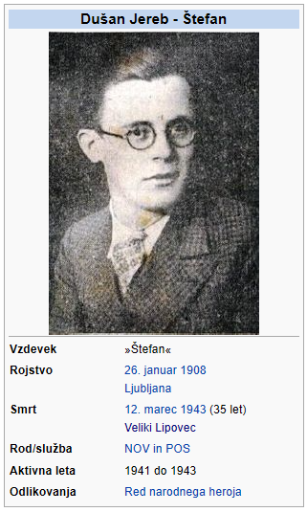

Življenjepis:  
Dušan Jereb, s partizanskim imenom Štefan, slovenski partizan in narodni heroj Jugoslavije,   
* 26. januar 1908, Ljubljana, † 12. marec 1943, Veliki Lipovec.

Oče Dušana Jereba je bil sodni uradnik, zato se je družina veliko selila. Tako so živeli v Kostanjevici, Radečah, Črnomlju, Slovenskih Konjicah, Ptuju in v Kočevju. Dušan je je po končani gimnaziji študiral veterino na Dunaju in tam prvič prišel v stik s komunisti. Nekaj časa je študiral medicino tudi v Zagrebu, vendar se je hitro vrnil na Dunaj, od koder se je po opravljeni diplomi vrnil v Jugoslavijo. Zaradi slabega vida in srčne napake je bil oproščen vojaške obveznosti. Najprej se je zaposlil v tovarni Gavrilović, že leta 1934 pa je prišel nazaj v Slovenijo, kjer se je zaposlil kot občinski veterinar v Novem mestu. Konec leta 1935 je vstopil v Komunistično partijo Jugoslavije. Leta 1940 je postal član partijskega okrožnega komiteja za Novo mesto in okolico, takoj po kapitulaciji Jugoslavije v aprilu 1941 pa je postal predsednik okrožnega odbora Osvobodilne fronte. Sodeloval je pri pripravah na oborožen upor, po napadu Nemčije na Sovjetsko zvezo pa je tudi pri organizaciji prvih partizanskih enot. Novembra 1941 ga je začela iskati policija, zato se je umaknil v Ljubljano, kjer je v ilegali postal član okrožnega komiteja in sekretar okrožnega odbora Osvobodilne fronte.

Julija 1942, po osvoboditvi večjih delov novomeškega okrožja, se je vrnil na Dolenjsko. Kmalu po začetku velikih okupatorskih ofenziv ter po ustanavljanju protikomunističnih enot je postalo na tem območju delovanje POS močno oteženo. Dušan Jereb je postal decembra 1942 sekretar poverjeništva OF za Dolenjsko, dobil pa je tudi nalogo v okviru političnih akcij proti notranjemu sovražniku.

V začetku marca 1943 je vodil posvet na Trški gori pri Novem mestu. Med vračanjem proti Kočevskemu rogu, kjer je bil sedež POS, se je v noči iz 11. na 12. marec njegova enota poskušala prebiti čez reko Krko, vendar ji to ni uspelo. Enota se je odločila prenočiti v Velikem Lipovcu, naslednji dan pa naj bi poskušali prečkati reko. Kmalu po njihovem prihodu so italijanske enote ob pomoči protikomunistične milice napadle vas. Partizani so takoj zasedli obrambne položaje in krili pot za umik proti Brezovi Rebri. Jereb se je umaknil za eno od hiš in s pištolo branil svoj položaj. Po umiku italijanskih enot so Jereba našli mrtvega. Predvidevajo, da je ranjen naredil samomor, da ne bi padel v roke sovražniku.

Dušan Jereb je bil 21. julija 1953 proglašen za narodnega heroja. Po njem pa se danes imenuje Jerebova ulica v Novem mestu.

Vir: <https://sl.wikipedia.org/wiki/Dušan_Jereb>

**Tradicionalna spominska slovesnost 23. julija 2021**

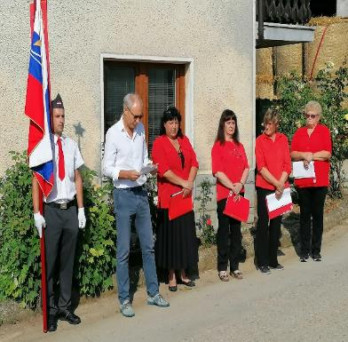 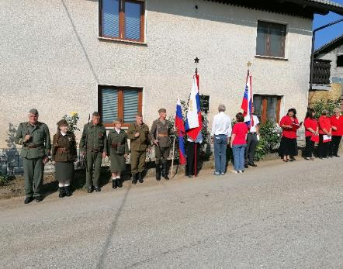

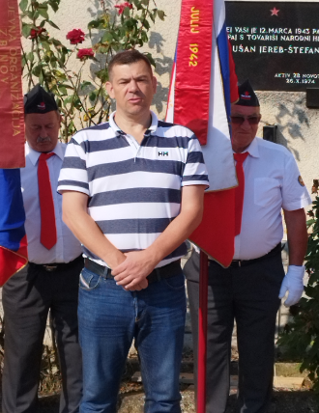

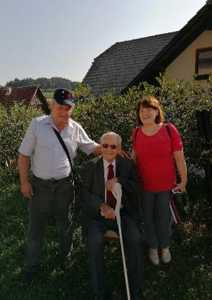

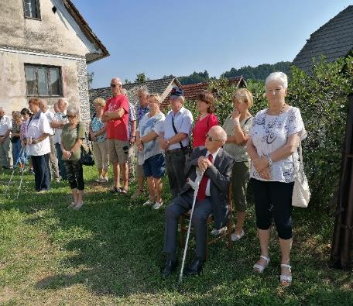

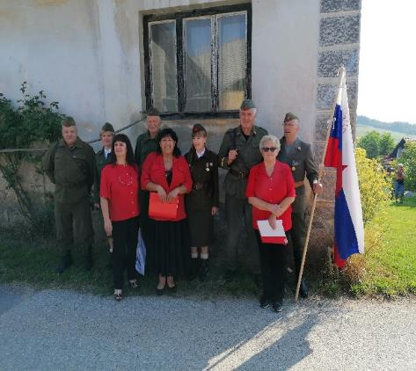

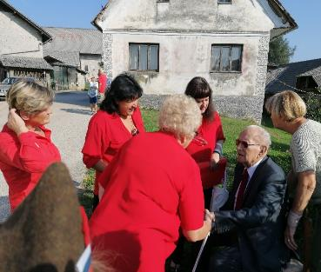

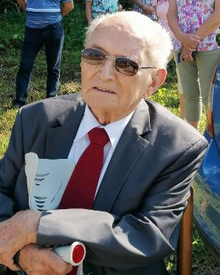

**Tov. Lado Kocijan, general v pokoju, borec Gubčeve brigade in 15. divizije**

**Spomenik 15. diviziji v Velikem Lipovcu**

Spomenik se nahaja na samoti ok. 100 m južno od Velikega Lipovca tik ob glavni poti z desne smeri proti Plešivici.

15. slovenska udarna divizija je bila ustanovljena 13. julija 1943 v Velikem Lipovcu pri Dvoru. Ob ustanovitvi so jo sestavljale tri brigade (Gubčeva, Šlandrova in Cankarjeva brigada) in je štela 1616 borcev. Iz Velikega Lipovca je divizija nastopila svojo bojno pot in zvečer napadla sovražno postojanko v Žužemberku, 30. julija 1943 pa postojanko Sela - Šumberk, kjer so padli poveljnik 15. divizije Predrag Jeftić - Dragan, načelnik generalštaba  Milovan Šaranović in član generalštaba Ivan Kavčič - Nande. Ob kapitulaciji Italije je divizija ustanovila še 12. in 15. brigado. Takrat je divizija štela 5000 borcev. Na svoji bojni poti je imela 139 napadalnih operacij, 53 bojev v blokadah, 46 manevrskih bojev in 77 obrambnih bojev. Cena je bila visoka: okrog 1720 padlih in okoli 3000 ranjenih. Divizija je imela marca 1945 na položajih samo še 1540 borcev. Divizija in vse štiri brigade so dobile častni naziv udarne enote. Med borci 15. divizije je 19 narodnih herojev.

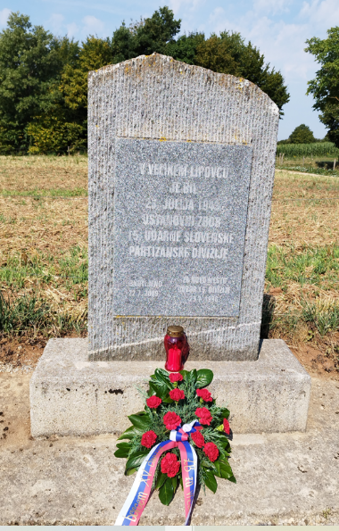

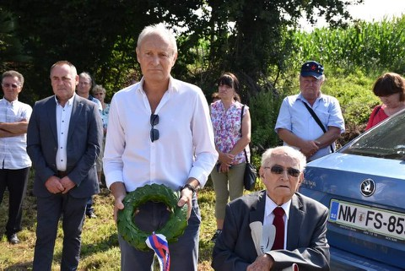

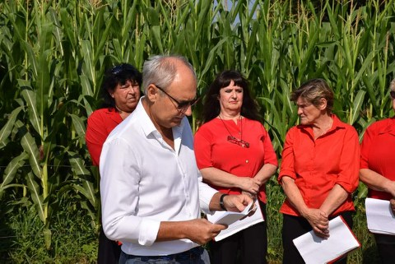

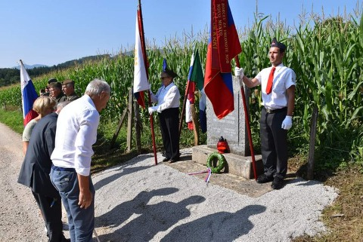

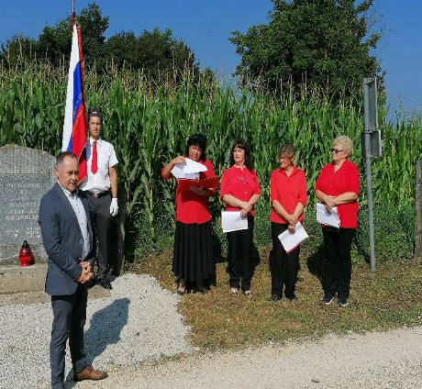

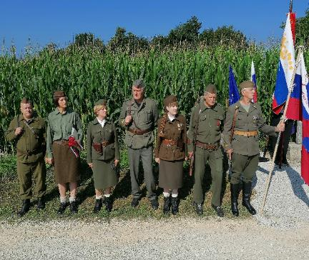

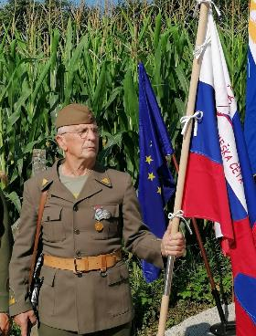

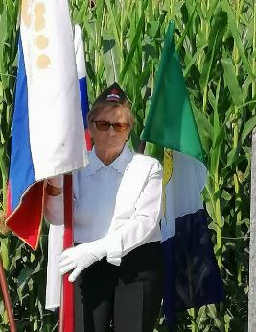 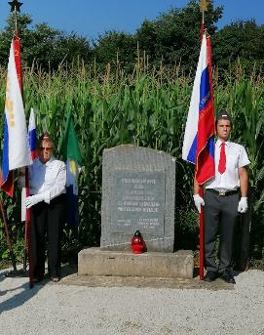

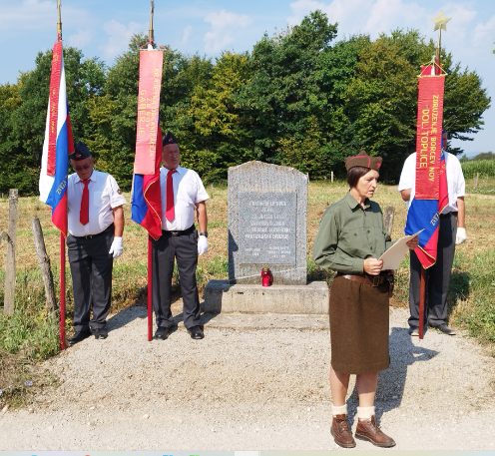

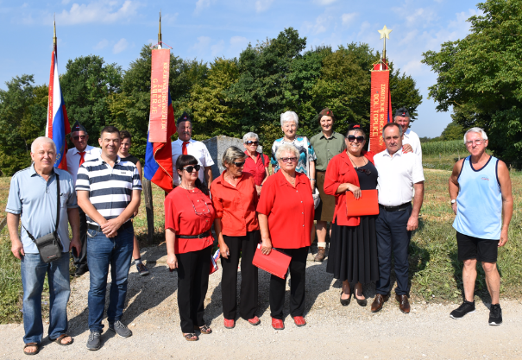

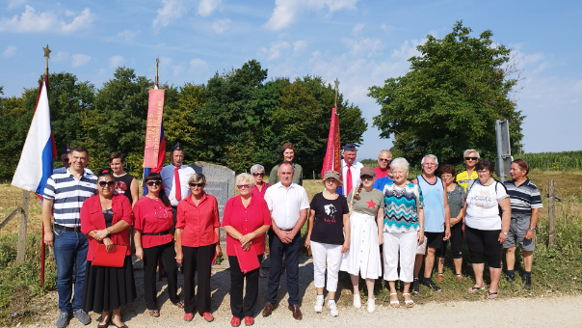Fotografije: Ladislav Zupančič in Darko Pucelj

OO ZB za vrednote NOB Žužemberk, april 2023

Plošča Dušanu Jerebu -Štefanu

<https://www.geopedia.world/#T281_L2518_F2518:5616_x1663240.7533083956_y5749511.402988612_s12_b362>

Spomenik 15. diviziji

<https://www.geopedia.world/#T281_L2518_F2518:6483_x1663240.7533083956_y5749511.402988612_s12_b362>